ОТЧЕТ
о результатах деятельности Финансового управления администрации Благодарненского муниципального района Ставропольского края
за 2017 год и задачах на 2018 год

Финансовое управление администрации Благодарненского муниципального района Ставропольского края (далее – Финансовое управление) является финансовым органом администрации Благодарненского муниципального района Ставропольского края, обеспечивающим формирование и организацию исполнения бюджета Благодарненского муниципального района Ставропольского края (далее – районный бюджет), формирование и предоставление в вышестоящие органы отчетности об исполнению бюджета Благодарненского муниципального района Ставропольского края, проведение единой финансовой и бюджетной политики на территории Благодарненского района Ставропольского края и координирующим деятельность в этой сфере иных органов местного самоуправления Благодарненского муниципального района Ставропольского края.
Финансовое управление осуществляет свою деятельность во взаимодействии с органами государственной власти Ставропольского края, федеральными органами исполнительной власти и их территориальными органами, органами местного самоуправления муниципальных образований Благодарненского муниципального района Ставропольского края (далее – ОМСУ), общественными объединениями, иными организациями и гражданами.
Основной целью деятельности Финансового управления является обеспечение долгосрочной сбалансированности и устойчивости бюджетной системы Благодарненского муниципального района Ставропольского края.
В настоящее время эффективное управление финансово-бюджетным комплексом Благодарненского муниципального Ставропольского края – это не только оптимизация и приоритизация расходов по отдельным направлениям, но и решение сложных и масштабных задач в сфере социально-экономической политики.
В связи с этим деятельность Финансового управления в 2017 году была направлена на решение следующих задач:
сохранение сбалансированности районного бюджета посредством получения необходимого объема бюджетных доходов;
интеграция процессов стратегического прогнозирования и бюджетного планирования;
формирование стимулов для более рационального и экономного использования бюджетных средств;
внедрение принципов инициативного бюджетирования с целью вовлечения населения Благодарненского района Ставропольского края в бюджетный процесс
В целях обеспечения скоординированных действий всех участников бюджетного процесса в решении поставленных задач в 2017 году Финансовым управлением осуществлялись реализация и мониторинг выполнения Плана мероприятий, направленных на увеличение роста доходов, оптимизацию расходов и совершенствование долговой политики консолидированного бюджета Благодарненского муниципального района Ставропольского края на период 2017-2019 годов, утвержденного распоряжением администрации Благодарненского муниципального района Ставропольского края от 02 сентября 2016 года № 332-р, и Программой повышения эффективности расходов Благодарненского муниципального района Ставропольского края на период до 2020 года, утвержденной распоряжением администрации Благодарненского муниципального района Ставропольского края от 30 декабря 2014 года № 673-р.

Повышение доходной базы районного бюджета

В течение отчетного года Финансовым управлением ежемесячно проводился мониторинг поступления налогов в консолидированный бюджет Благодарненского муниципального района Ставропольского края и во внебюджетные фонды по 10 крупнейшим налогоплательщикам, основным системообразующим предприятиям, определяющим экономическое и финансовое положение Благодарненского муниципального района Ставропольского края.
При участии Финансового управления в районе создана и работает межведомственная комиссия по мобилизации налоговых поступлений в бюджет района. За 2017 год проведено 19 заседаний комиссии, на которые были приглашены представители 295 хозяйствующих субъектов. В результате работы комиссии погашена задолженность по налоговым и неналоговым платежам, поступающим в бюджеты всех уровней в сумме 9946,0 тыс. рублей, в том числе в районный бюджет 6643,6 тыс. рублей, из них по арендной плате за земли, государственная собственность на которые не разграничена – 5008,0 тыс. рублей, по единому на вмененный доход – 185,1 тыс. рублей, по единому сельскохозяйственному налогу – 12,2 тыс. рублей, по налогу на доходы физических лиц – 1438,3 тыс. рублей.
С целью повышения качества налогового администрирования и увеличения доходов районного бюджета Финансовым управлением проводилась работа по уточнению и зачислению в доход бюджета района невыясненных платежей. За 2017 год уточнено и зачислено в консолидированный бюджет Благодарненского муниципального района Ставропольского края (далее – консолидированный бюджет района) 139 платежа на сумму 23240,0 тыс. рублей.
В течение прошлого года Финансовым управлением проводилась работа по привлечению в бюджет дебиторской задолженности прошлых лет муниципальных учреждений Благодарненского муниципального района Ставропольского края. За отчетный период в доход бюджета поступили дополнительные платежи в сумме 399,0 тыс. рублей.
Исполнение консолидированного бюджета района по доходам составит 105,60 процента (при плане – 1403306,0 тыс. рублей, поступило – 1481827,0,0 тыс. рублей).

Из общей суммы, поступивших в консолидированный бюджет района доходов плановые назначения по налоговым и неналоговым доходам исполнены на 110,06 процента (план – 467384,0 тыс. рублей, факт – 519057,0 тыс. рублей); по безвозмездным перечислениям – на 102,87 процента (план – 935921,0 тыс. рублей, фактически ожидается – 962770,0 тыс. рублей).
В бюджет Благодарненского муниципального района Ставропольского края поступило 1222637,0 тыс. рублей, при объеме плановых назначений 1162636,0 тыс. рублей, исполнение составит 105,16 процента.

План по поступлению налоговых и неналоговых доходов в районный бюджет по итогам года исполнен на 112,83 процента.
В общем объеме доходов районного бюджета за 2017 год налоговые и неналоговые доходы составляют 378701,0 тыс. рублей, что выше поступлений 2016 года на 138260,0 тыс. рублей или на 57,50 процента. Удельный вес налоговых и неналоговых доходов в общем объеме доходов районного бюджета за 2017 год составил 30,97 процента, что выше удельного веса налоговых и неналоговых доходов в 2016 году на 11,04 процентных пункта.
В сравнении с 2016 годом прирост поступлений сложится по налогу на доходы физических лиц (96,83 процента), доходам от использования имущества, находящегося в государственной и муниципальной собственности (13,99 процента), платежам за негативное воздействие на окружающую среду (35,40 процента), доходам от оказания платных услуг (работ) и компенсации затрат государства (7,57 процента).
В 2017 году проведена замена дотации на выравнивание бюджетной обеспеченности, причитающейся Благодарненскому муниципальному району из краевого Фонда финансовой поддержки муниципальных районов (городских округов) на 2017 год на дополнительный норматив отчислений от налога на доходы физических лиц в размере 29,47 процента, за счет чего в районный бюджет дополнительно поступило 15835,0 тыс. рублей.
Решением совета Благодарненского муниципального района Ставропольского края от 29 ноября 2016 года №242 "О бюджете Благодарненского муниципального района Ставропольского края на 2017 год и плановый период 2018 и 2019 годов" в первоначальной редакции объем безвозмездных поступлений в районный бюджет утвержден в сумме 845665,0 тыс. рублей. В связи с внесением изменений в объемы и направления финансовой помощи, выделяемой из краевого бюджета, годовые плановые поступления межбюджетных трансфертов уменьшены на сумму 18665,0 тыс. рублей.
Фактическое исполнение по безвозмездным поступлениям составляет 843936,0 тыс. рублей или 102,05 процента к годовым плановым назначениям (827000,0 тыс. рублей).
Доля безвозмездных поступлений в общем объеме доходов районного бюджета за 2017 год остается стабильно высокой – 69,03 процента.
В доход районного бюджета поступили средства в сумме 122102,0 тыс. рублей в виде субсидий по 9 направлениям.
На исполнение краевых полномочий, переданных для осуществления на муниципальный уровень, поступили средства в сумме 712010,0 тыс. рублей.
К "прочим безвозмездным поступлениям" отнесены средства:
иные межбюджетные трансферты – 9899,0 тыс. рублей;
прочие безвозмездные поступления (добровольные пожертвования, целевые взносы) – 2534,0 тыс. рублей;
доходы от возврата остатков субсидий, субвенций и иных межбюджетных трансфертов, имеющих целевое назначение, прошлых лет и возврат остатков субсидий, субвенций и иных межбюджетных трансфертов, имеющих целевое назначение, прошлых лет из районного бюджета 2608,0 тыс. рублей.

Исполнение районного бюджета и формирование
бюджетной отчетности

Бюджет Благодарненского муниципального района Ставропольского края на 2017 год утвержден решением совета Благодарненского муниципального района Ставропольского края 29 ноября 2016 года №242 (далее – решение о бюджете) со следующими основными характеристиками:
общий объем доходов районного бюджета на 2017 год в сумме 1 180 847 тыс. рублей;
общий объем расходов районного бюджета на 2017 год в сумме 1 186 602 тыс. рублей;
дефицит районного бюджета на 2017 год в сумме 5 755 тыс. рублей.
В течение года Финансовым управлением подготовлены и внесены на рассмотрение совета Благодарненского муниципального района Ставропольского края 3 проекта решений по внесению изменений в утвержденные основные характеристики районного бюджета.
Таким образом, уточненные плановые показатели по расходам районного бюджета утверждены решением о бюджете в объеме 1 209 882 тыс. рублей.

В ходе исполнения районного бюджета в соответствии со статьей 232 Бюджетного кодекса Российской Федерации плановые ассигнования по расходам увеличены на сумму 53 125 тыс. рублей и составили 1 450 255 тыс. рублей.
За отчетный период расходы районного бюджета произведены в объеме 1 401 684 тыс. рублей, что на 42 209 тыс. рублей выше показателей 2016 года.
Исполнение районного бюджета за 2017 год составило 96,65 процента, что ниже показателей 2016 года на 0,65 процента.

В течение 2017 года в первоочередном порядке средства направлялись на финансовое обеспечение отраслей социального блока (обеспечение деятельности организаций в сфере образования, социальной защиты населения и т.д.). Всего на отрасли социально-культурной сферы в 2017 году было выделено 1 033 910 тыс. рублей, что на 2,19 процента выше уровня 2016 года. Доля расходов районного бюджета, направляемых на отрасли социального блока, в 2017 году составила 85,13 процентов в общих расходах районного бюджета, что на 2,54 процента больше, чем в предыдущем году.
При этом на развитие социальной политики в отчетном году было направлено 388 251 тыс. рублей, что на 1,06 процента меньше, чем в 2016 году.
Расходы районного бюджета в полном объеме производились в рамках реализации 4 муниципальных программ.

РАСХОДЫ
районного бюджета в 2017 и 2018 годах, направленные на реализацию муниципальных программ Благодарненского муниципального района
Ставропольского края

(тыс. рублей)
Наименование  Программы | 2017 год (решение о бюджете №242) | 2017 год (решение о бюджете №242) с учетом изменений | 2017 год (сводная бюджетная роспись с учетом изменений) | 2017 год исполнено | процент исполнения к уточненной СБР
1 | 2 | 3 | 4 | 5 | 6
Социальная поддержка граждан | 359 322 | 374 730 | 383 993 | 381 873 | 99,45
Развитие образования и молодежной политики | 580 241 | 611 025 | 619 262 | 606 218 | 97,89
Развитие сельского хозяйства | 61 743 | 8 537 | 8 537 | 8 446 | 98,93
Осуществление местного самоуправления в Благодарненском муниципальном районе Ставропольского края | 185 296 | 215 590 | 215 265 | 199 201 | 92,54
Итого | 1 186 602 | 1 209 882 | 1 227 057 | 1 195 738 | 97,45

В целях совершенствования организации исполнения районного бюджета в 2017 году осуществляется помесячное прогнозирование кассовых поступлений и выплат в соответствии с порядком составления и ведения кассового плана, что позволило исключить наступление временных кассовых разрывов.
В течение года проводилась работа с главными распорядителями средств районного бюджета (далее – ГРБС), направленная на принятие мер по устранению причин и условий, приводящих к несвоевременной уплате налогов и сборов муниципальными учреждениями Благодарненского муниципального района Ставропольского края и по усилению контроля за соблюдением руководителями учреждений действующего законодательства Российской Федерации.
Консолидированный отчет Благодарненского муниципального района Ставропольского края за 2017 год принят министерством финансов Ставропольского края в срок, без замечаний и исправлений.
Контрольно-счетным органом совета Благодарненского муниципального района Ставропольского края проведена проверка годового отчета об исполнении районного бюджета за 2017 год. Недостатки в отчетности не выявлены.
В отчетном году Финансовым управлением проведена работа по организации своевременного и полного возврата остатков межбюджетных трансфертов в федеральный и краевой бюджет. На 01 января 2017 года остатки межбюджетных трансфертов, подлежащие возврату в федеральный и краевой бюджет, составили 4,5 млн. рублей.
Просроченная дебиторская и кредиторская задолженности в районном бюджете отсутствуют.
В 2017 году было создано муниципальное учреждение "Межведомственный учетный центр Благодарненского муниципального района Ставропольского края", в котором ведется учет 50 организаций: 48 организаций образования, муниципального казенного учреждения "Многофункциональный центр предоставления государственных и муниципальных услуг" Благодарненского муниципального района Ставропольского края и администрации села Елизаветинское Благодарненского района Ставропольского края.

По итогам оценки качества управления муниципальными финансами в 2017 году, проводимой министерством финансов Ставропольского края, Благодарненский муниципальный район сохранил свое присутствие в группе районов с высоким качеством управления муниципальными финансами.

Повышение эффективности расходов бюджета
Благодарненского муниципального района Ставропольского края

В 2017 году Финансовым управлением была проведена оценка эффективности реализации муниципальных программ Благодарненского муниципального района Ставропольского края за 2017 год в соответствии с Методикой оценки эффективности реализации муниципальных программ Благодарненского муниципального района Ставропольского края, утвержденной постановлением администрации Благодарненского муниципального района Ставропольского края от 19 сентября 2014 года № 565.
В ходе оценки, помимо проведения анализа степени достижения целей муниципальных программ (решения задач подпрограмм) и степени соответствия кассовых расходов бюджета Благодарненского муниципального района Ставропольского края на реализацию муниципальных программ их запланированному уровню, муниципальных программ Благодарненского муниципального района Ставропольского края, в ходе которого оценивались следующие показатели:
степень достижения непосредственных результатов реализации муниципальной программы (определяемая как доля достигнутых непосредственных результатов основных мероприятий муниципальной программы в ходе ее реализации в отчетном финансовом году);
показатель качества управления муниципальной программой (определяемый как доля контрольных событий основных мероприятий муниципальной программы, наступивших не позднее запланированного срока).

По итогам оценки эффективности реализации муниципальных программ Благодарненского муниципального района Ставропольского края за 2017 год оценка результативности достижения целей программы и задач ее подпрограмм признана выше плановой по трем муниципальным программам, по одной программе достигнута оценка - плановая.

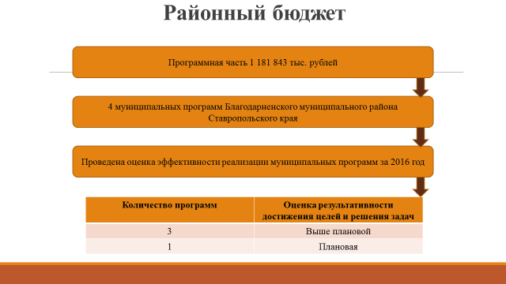

В рамках решения задачи по обеспечению долгосрочной устойчивости и сбалансированности районного бюджета Финансовом управлением разработан Порядок разработки и утверждения бюджетного прогноза Благодарненского муниципального района Ставропольского края на долгосрочный период, утвержденный постановлением администрации Благодарненского муниципального района Ставропольского края от 22 июля 2015 года № 457. В 2016 году в утвержденный порядок внесены изменения, подготовленные Финансовым управлением (постановление администрации Благодарненского муниципального района Ставропольского края от 28 октября 2016 года №657), в соответствии с которыми составлен бюджетный прогноз Благодарненского муниципального района Ставропольского края до 2022 года, одобренный администрацией Благодарненского муниципального района Ставропольского края (распоряжение от 14 ноября 2016 года №441-р).
В отчетном году продолжено проведение мониторинговых мероприятий, направленных на повышение качества управления муниципальными финансами Благодарненского муниципального района Ставропольского края.
Итоги мониторинга качества финансового менеджмента, осуществляемого главными распорядителями средств районного бюджета в 2017 году, представлены на следующей диаграмме:

Итоги мониторинга подводятся по показателям, сгруппированным по следующим направлениям:
1) планирование бюджета Благодарненского муниципального района Ставропольского края;
2) исполнение бюджета Благодарненского муниципального района Ставропольского края;
3) учет и отчетность;
4) осуществление функций и полномочий учредителя муниципальных учреждений в Благодарненском муниципальном районе Ставропольского края.
По результатам мониторинга качества финансового менеджмента наилучшие результаты зафиксированы у следующих главных распорядителей бюджетных средств Благодарненского муниципального района Ставропольского края:
- Финансовое управление администрации Благодарненского муниципального района Ставропольского края;
2. Совет Благодарненского муниципального района Ставропольского края;
3. Управление труда и социальной защиты администрации Благодарненского муниципального района Ставропольского края.

О реализации Федерального закона от 08 мая 2010 года № 83-ФЗ "О внесении изменений в отдельные законодательные акты Российской Федерации в связи с совершенствованием правового положения государственных (муниципальных) учреждений"

В отчетном году продолжена работа учреждений бюджетного сектора экономики в условиях действия Федерального закона от 08 мая 2010 года № 83-ФЗ "О внесении изменений в отдельные законодательные акты Российской Федерации в связи с совершенствованием правового положения государственных (муниципальных) учреждений" (далее – Федеральный закон
№ 83-ФЗ).
На начало 2017 года в районе функционировало 106 муниципальных учреждений, на конец отчетного периода количество учреждений - 107. В мае 2017 года создано новое муниципальное учреждения "Межведомственный учетный центр Благодарненского муниципального района Ставропольского края".
В 2017 году основной задачей ОМСУ было обеспечение актуализации подведомственными учреждениями сведений о плановых показателях на 2016 год и фактических показателях за 2017 год, размещаемых на официальном сайте для размещения информации о государственных и муниципальных учреждениях www.bus.gov.ru (далее – официальный сайт).
Финансовым управлением в 2017 году проведена работа по формированию и актуализации информации для включения в реестр участников бюджетного процесса, а также юридических лиц, не являющихся участниками бюджетного процесса (далее – Сводный реестр), в государственную интегрированную информационную систему управления общественными финансами «Электронный бюджет». В результате проделанной работы в 2016 году в Сводный реестр включено 95 организаций и унитарных предприятий Благодарненского муниципального района Ставропольского края, в том числе 81 участник бюджетного процесса и 14 неучастников бюджетного процесса.
В 2017 году Финансовым управлением проводилась работа по анализу основных ошибок и причин некорректного размещения соответствующей информации на официальном сайте, а также о возможных способах устранения несоответствий требованиям Приказа Министерства финансов Российской Федерации от 21 июля 2011 г. № 86н (далее – Приказ №86н).

Правовая деятельность

Нормотворческая деятельность является одним из важнейших направлений в деятельности Финансового управления. Изменяющиеся нормы бюджетного законодательства Российской Федерации, необходимость внедрения новых форм и методов бюджетного планирования, контроля, совершенствование деятельности на всех стадиях бюджетного процесса обуславливают необходимость постоянной корректировки действующих и разработки новых нормативных правовых актов.
В отчетном году Финансовым управлением проведен значительный объем работы по экспертизе проектов нормативных, муниципальных правовых актов органов местного самоуправления поселений, администрации Благодарненского муниципального района Ставропольского края, органов администрации Благодарненского муниципального района Ставропольского края по вопросам бюджетной политики и финансовой деятельности составляющий 238 актов.
В течение 2017 года специалистами Финансового управления подготовлены: 6 проектов решений совета Благодарненского муниципального района Ставропольского края, 12 проектов постановлений администрации Благодарненского муниципального района Ставропольского края, 23 проекта распоряжения администрации Благодарненского муниципального района Ставропольского края, 473 проекта приказов Финансового управления, в том числе 262 приказ по кадровым вопросам и 211 приказа по основной деятельности.
В целях реализации положений Закона Ставропольского края от 14 апреля 2017 года № 38-кз «О преобразовании муниципальных образований, входящих в состав Благодарненского муниципального района Ставропольского края, и об организации местного самоуправления на территории Благодарненского района Ставропольского края» в Финансовом управлении разработан Перечень приказов Финансового управления администрации Благодарненского муниципального района Ставропольского края и муниципальных правовых актов Благодарненского муниципального района Ставропольского края, подлежащих разработке. Так в рамках преобразования подновлено и утверждено: 5 проектов решения Совета депутатов Благодарненского городского округа Ставропольского края, 3 проекта постановления администрации Благодарненского муниципального района Ставропольского края, 3 проекта распоряжения администрации Благодарненского муниципального района Ставропольского края, 8 проектов постановления администрации Благодарненского городского округа Ставропольского края, 3 проекта постановления Главы Благодарненского городского округа Ставропольского края, 5 проектов распоряжения администрации Благодарненского городского округа Ставропольского края 3 проекта распоряжения Главы Благодарненского городского округа Ставропольского края.
Постоянно осуществлялся контроль за сроками исполнения входящей и исходящей корреспонденции. Получено корреспонденции - 10743, поставлено на контроль – 84, снято с контроля - 84, отправлено исходящей корреспонденции - 1312.

Осуществление контроля за целевым и эффективным
использованием бюджетных средств

В соответствии с Положением о Финансовом управлении осуществлялся контроль в финансово-бюджетной сфере и в сфере закупок товаров, работ, услуг для обеспечения муниципальных нужд Благодарненского муниципального района Ставропольского края.

Контроль в сфере закупок

Финансовое управление осуществляет функции по контролю в сфере закупок на основании статьи 99 Федерального закона от 05 апреля 2013 года № 44-ФЗ «О контрактной системе в сфере закупок товаров, работ, услуг для обеспечения государственных и муниципальных нужд».
В соответствии с утвержденным Планом проведения проверок соблюдения требований законодательства Российской Федерации о контрактной системе на 2017 год проведено 17 плановых проверок.
Характерными нарушениями, выявленными в результате осуществления контрольных мероприятий, являются:
неразмещение либо несвоевременное размещение в единой информационной системе в сфере закупок информации и документов, размещение которых предусмотрено в соответствии с законодательством Российской Федерации о контрактной системе в сфере закупок;
неразмещение либо несвоевременное размещение в единой информационной системе в сфере закупок отчетов об исполнении контрактов, заключенных заказчиками;
неразмещение либо несвоевременное размещение плана-графика закупок (вносимых в эти планы изменений) в единой информационной системе в сфере закупок;
непредставление, несвоевременное представление в органы, уполномоченные на ведение реестра контрактов, заключенных заказчиками, документов, подлежащих включению в такие реестры контрактов, если направление, представление указанных информаций (сведений) и (или) документов являются обязательными в соответствии с законодательством Российской Федерации о контрактной системе в сфере закупок;
нарушение сроков размещения в единой информационной системе в сфере закупок информации и документов, размещение которых предусмотрено законодательством Российской Федерации о контрактной системе в сфере закупок, при проведении запроса котировок;
неразмещение либо несвоевременное размещение отчета об объеме закупок у субъектов малого предпринимательства в единой информационной системе в сфере закупок;
несоблюдение порядка обоснования начальной (максимальной) цены контракта;
нарушение своевременности, полноты и достоверности отражения в документах учета поставленного товара, выполненной работы (ее результата) или оказанной услуги.
В 2017 году по фактам нарушений законодательства Российской Федерации о контрактной системе, Финансовым управлением составлены акты и направлены в адрес главы Благодарненского муниципального района Ставропольского края, в адрес главных распорядителей бюджетных средств районного бюджета, в прокуратуру Благодарненского района Ставропольского края.
Внутренний муниципальный финансовый контроль

В рамках реализации функции по осуществлению внутреннего муниципального финансового контроля в сфере бюджетных правоотношений и в сфере закупок товаров, работ, услуг для обеспечения нужд Благодарненского муниципального района Ставропольского края Финансовым управлением проводятся ревизии и проверки муниципальных учреждений Благодарненского муниципального района Ставропольского края. Ревизии и проверки проводятся в соответствии с Порядком осуществления внутреннего муниципального финансового контроля, утвержденным постановлением администрации Благодарненского муниципального района Ставропольского края от 31 января 2014 года №71 (с изменением, внесенным от 11 октября 2016 года №616).
Всего в 2017 году на предмет целевого и эффективного использования бюджетных средств проведено 11 контрольных мероприятий, из них 8 ревизий и 3 проверки.
Проведены в казенных учреждениях плановые ревизии финансово-хозяйственной деятельности по вопросу правомерного, целевого и эффективного использования бюджетных средств.
Проведено три проверки по устранению нарушений, выявленных в ходе плановых ревизий финансово-хозяйственной деятельности, проведенных в 2016 году.
Общая сумма выявленных финансовых нарушений за 2017 год составила 2058,236 тыс. рублей.

Структура выявленных нарушений
Нарушения в части применения Указаний о порядке применения бюджетной классификации РФ – 6,030 тыс. рублей
Неправомерное расходование бюджетных средств – 52,483 тыс. рублей

Неэффективное использование бюджетных средств – 178,895 тыс. рублей

Нарушения порядка ведения бюджетного учета и представление бюджетной отчетности – 1424,469 тыс. рублей
69,21%
8,69%
2,55%
0,29%
Нарушения 44 – ФЗ – 33,722 тыс. рублей
1,64%
Прочие финансовые нарушения – 362,637 тыс. рублей
17,62%

Сумма финансовых нарушений
2058,236
тыс. рублей

В 2017 году Финансовым управлением в адрес руководителей проверенных учреждений направлено 8 представлений об устранении выявленных в ходе ревизий (проверок) нарушений.
По результатам проведенных контрольных мероприятий возмещено в бюджет 67,8 тыс. рублей.
Материалы по 8 ревизиям были переданы в адрес главы Благодарненского муниципального района Ставропольского края, главных распорядителей средств районного бюджета, в прокуратуру Благодарненского района Ставропольского края.
Отчеты о результатах внутреннего муниципального финансового контроля за 2017 год размещены на официальном сайте администрации Благодарненского муниципального района Ставропольского края.

Повышение качества управления бюджетным процессом
в муниципальных образованиях поселений Благодарненского муниципального района Ставропольского края

В 2016 году в соответствии с Порядком проведения оценки качества управления бюджетным процессом в поселениях Благодарненского муниципального района Ставропольского края, утвержденным постановлением администрации Благодарненского муниципального района Ставропольского края от 30 декабря 2011 года №1120 "Об утверждении Порядка проведения оценки качества управления бюджетным процессом в поселениях Благодарненского района Ставропольского края" и Методикой расчета оценки качества управления бюджетным процессом в поселениях Благодарненского района Ставропольского края, утвержденной приказом Финансового управления администрации Благодарненского муниципального района Ставропольского края от 30 декабря 2011 года № 618 "Об утверждении Методики расчета оценки качества управления бюджетным процессом в поселениях Благодарненского района Ставропольского края" проведена оценка качества управления бюджетным процессом 14 муниципальных образований поселений Благодарненского муниципального района Ставропольского края по следующим направлениям:
- "Показатели качества бюджетного планирования поселений Благодарненского района Ставропольского края";
- "Показатели исполнения бюджета муниципальных образований Благодарненского района Ставропольского края";
- "Показатели качества управления муниципальным долгом";
- "Показатели качества управления бюджетным процессом в сфере оказания муниципальных услуг";
- "Показатели, характеризующие степень прозрачности бюджетного процесса"

РЕЙТИНГ
муниципальных образований поселений Благодарненского муниципального района Ставропольского края по результатам проведения оценки качества управления бюджетным процессом в поселениях Благодарненского района Ставропольского края за 2016 год

№ п/п | Наименование  муниципального  образования | оценка  (в баллах) | степень качества | место, присвоенное  по результатам  оценки качества
1 | 2 | 3 | 4 | 5
1 | г. Благодарный | 80,22 | I | 1
2 | х. Большевик | 66,87 | II | 2
3 | с. Спасское | 65,99 | II | 3
4 | с. Мирное | 64,79 | II | 4
5 | Красноключевский сельсовет | 62,79 | II | 5
6 | Александрийский сельсовет | 62,59 | II | 6
7 | с. Алексеевское | 61,95 | II | 7
8 | с. Сотниковское | 61,28 | II | 8
9 | с. Шишкино | 59,29 | II | 9
10 | с. Бурлацкое | 57,46 | II | 10
11 | Ставропольский сельсовет | 57,46 | II | 10
12 | Каменнобалковский сельсовет | 56,56 | II | 11
13 | с. Елизаветинское | 56,49 | II | 12
14 | а. Эдельбай | 54,08 | II | 13

Сравнительный анализ рейтингов оценки качества управления бюджетным процессом в поселениях Благодарненского района Ставропольского края за 2015 и 2016 годы позволяет сделать вывод о значительном улучшении показателей, достигнутых следующими муниципальными образованиями:
- х. Большевик (по результатам оценки качества за 2015 год присвоено 8 место, за 2016 год - 2 место);
- с. Мирное (по результатам оценки качества за 2015 год присвоено 11 место, за 2016 год - 4 место);
- с. Спасское (по результатам оценки качества за 2015 год присвоено 13 место, за 2016 год - 3 место).

Повышение финансовой грамотности населения
Благодарненского района Ставропольского края

В 2017 году была продолжена работа по проведению мероприятий, связанных с повышением финансовой грамотности населения Благодарненского района Ставропольского края в рамках Всероссийской программы "Дни финансовой грамотности в учебных заведениях" на территории Ставропольского края, которая традиционно стартовала 08 сентября 2017 года, в рамках государственного профессионального праздника "День финансиста". Муниципальными служащими Финансового управления были проведены лекции финансовой грамотности в муниципальных общеобразовательных учреждениях Благодарненского муниципального района Ставропольского края на темы: «Бюджет семьи и бережное потребление» и «Бюджет и финансовое планирование».
Цель мероприятия – формирование финансовой культуры и навыков эффективного управления личными финансами, способствующих в конечном счёте финансовой безопасности и будущему благосостоянию молодёжи Благодарненского муниципального района Ставропольского края.
По итогам проведенной работы в акции приняло участие более 230 человек.

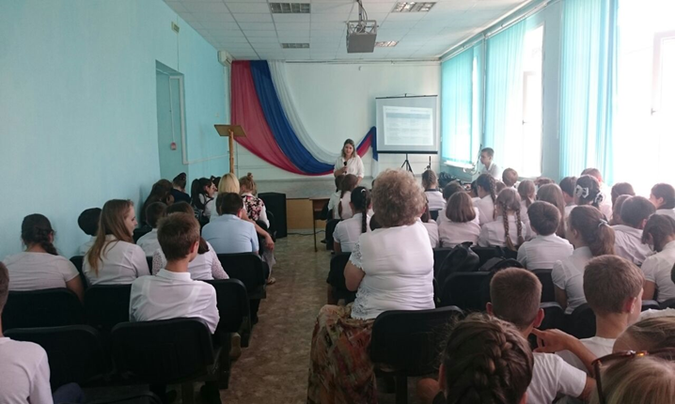
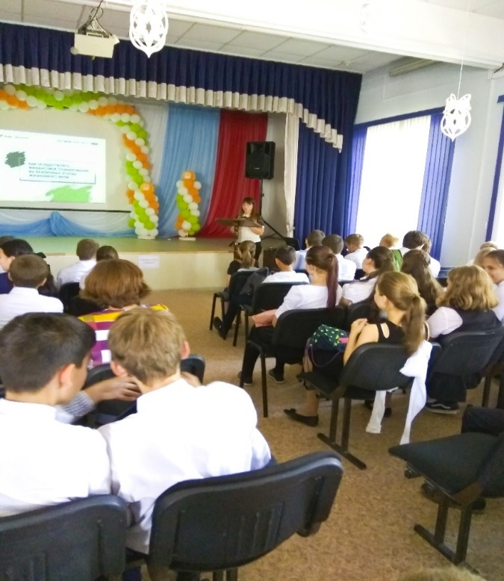 | 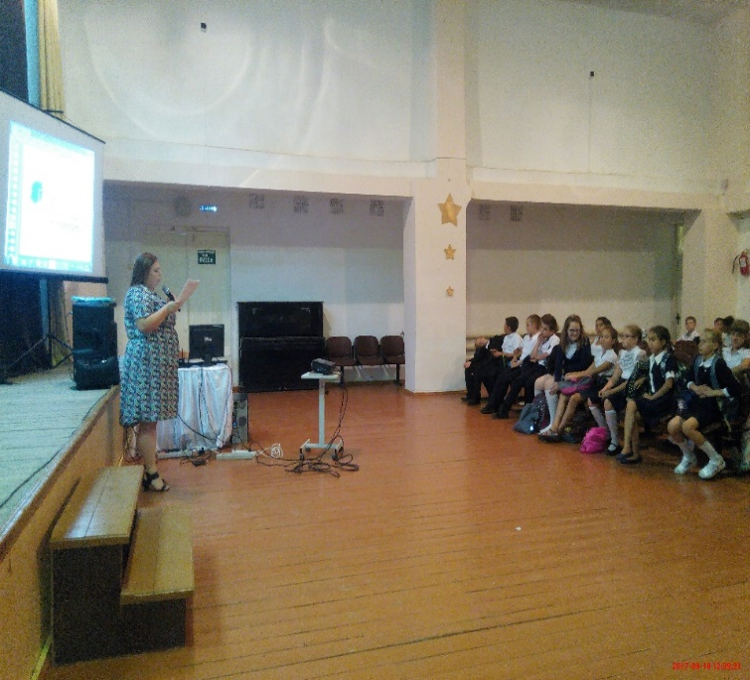
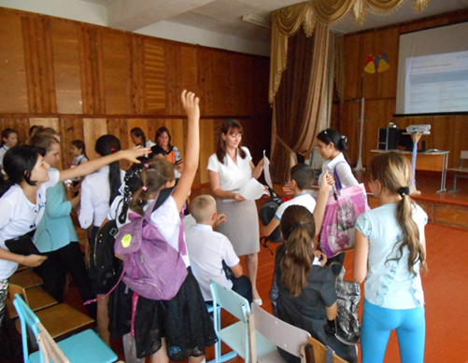

Работа с кадрами

В соответствии со штатным расписанием, утвержденным распоряжением администрации Благодарненского муниципального района Ставропольского края от 27 декабря 2016 года № 523-р, численность работников Финансового управления составила 24 штатных единицы.
Штатный состав коллектива Финансового управления на 21 процент состоит из молодежи в возрасте до 30 лет, из них мужчин – 8 процентов, женщин - 13 процентов. Средний возраст муниципальных служащих Финансового управления составляет 38 лет. Все сотрудники имеют высшее профессиональное образование.
В 2017 году за многолетний труд и в связи с празднованием Дня финансиста поощрено 5 работников Финансового управления, из них:
медаль «За доблестный труд» III степени – 1 человек;
Почётной грамотой министерства финансов СК – 1 человек;
Благодарностью министерства финансов СК – 1 человека;
Почетной грамотой администрации Благодарненского муниципального района Ставропольского края – 1 человек;
Благодарственным письмом Благодарненского муниципального района Ставропольского края – 1 человек.

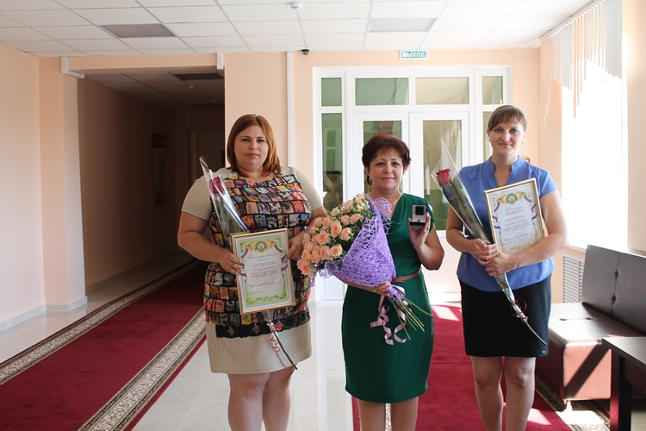

Кадровый резерв Финансового управления сформирован на конкурсной основе в количестве 9 человек.
Проведение масштабных реформ в бюджетной сфере, повышение качества управления муниципальными финансами невозможно без постоянного повышения квалификации работников.
В 2017 году специалисты Финансового управления принимали участие во всех проводимых краевых семинарах, проводимых министерством финансов Ставропольского края. Повысили квалификацию 2 специалиста Финансового управления, прошли курсы повышения квалификации по следующим образовательным программам «Актуальные вопросы бюджетного учета», «Повышение эффективности осуществления органами местного самоуправления контрольных (надзорных) функций» и «Основы внутреннего государственного (муниципального) контроля».
В 2017 году Финансовым управлением для специалистов органов местного самоуправления Благодарненского муниципального района Ставропольского края, органов администрации Благодарненского муниципального района Ставропольского края и специалистов поселений Благодарненского района Ставропольского края проведено 3 семинара-совещания по вопросам бюджетной политики, планирования бюджета, финансовой деятельности, учета и отчетности.

В Финансовом управлении ведётся активная работа по профилактике коррупции, осуществляется антикоррупционная пропаганда через наглядные пособия, расположенные в кабинетах и в холле Финансового управления (плакаты с антикоррупционной тематикой).

Доступность и открытость муниципальных финансов

В 2017 году была продолжена работа по обеспечению наиболее полного размещения на официальном сайте Федерального Казначейства Российской Федерации www.bus.gov.ru в информационной телекоммуникационной сети «Интернет» сведений о деятельности муниципальных учреждений (далее – официальный сайт). Показатели по размещению общей информации об учреждениях, о муниципальном задании, о плане финансово-хозяйственной деятельности, об операциях с целевыми средствами, о бюджетных обязательствах и их исполнении (бюджетной смете) за 2017 год составили – 100 процентов.
Также проведена регистрация информации об организациях и включении их в реестр участников бюджетного процесса Благодарненского района Ставропольского края, а также юридических лиц, не являющихся участниками бюджетного процесса Благодарненского района Ставропольского края в интегрированной информационной системе управления общественными финансами "Электронный бюджет".
С целью повышения открытости и доступности финансовой информации для граждан в 2017 году на официальном сайте администрации Благодарненского муниципального района в разделе "Бюджет для граждан" в доступной для граждан форме размещены:
Отчет для граждан об исполнении бюджета Благодарненского муниципального района Ставропольского края за 2016 год
Бюджет для граждан на основе решения "О бюджете на 2017 год и плановый период 2017 и 2018 годов"
Бюджет для граждан на основе проекта решения о бюджете на 2017 год и плановый период 2018 и 2019 годов
Кроме того, размещена ежемесячная информация об исполнении бюджета Благодарненского муниципального района Ставропольского края.

Общественная деятельность Финансового управления

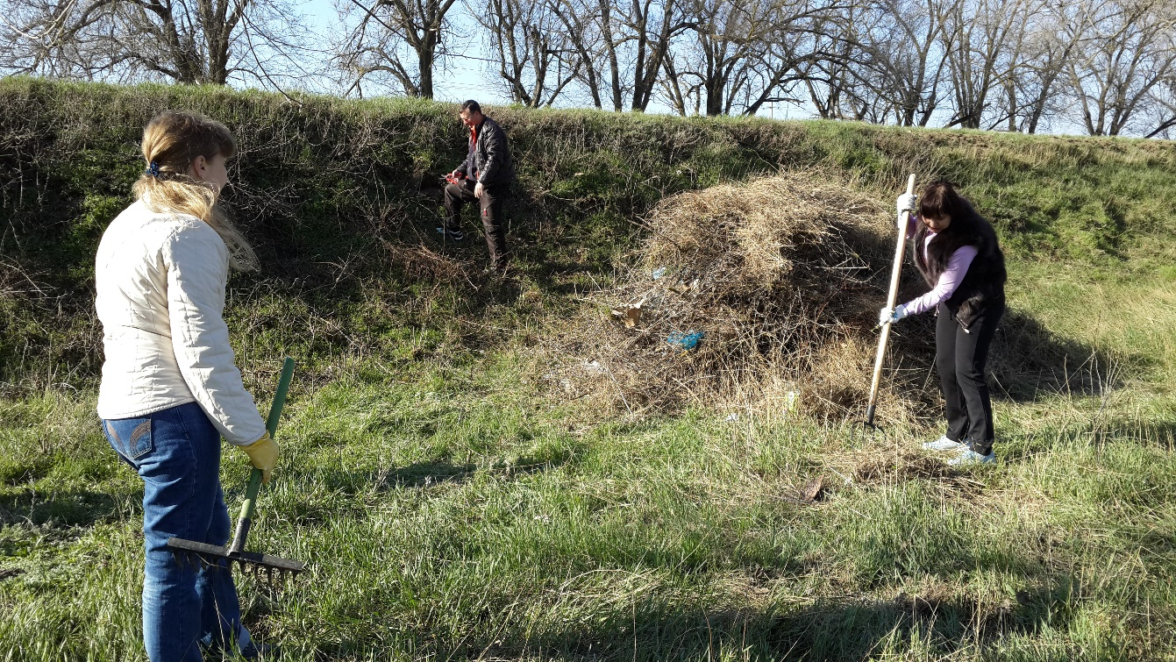

Коллектив работников Финансового управления принимает, участие в субботниках и мероприятиях по очистке и благоустройству, проводимых на территории Благодарненского муниципального района Ставропольского края.

Основные задачи на 2018 год

Основными задачами деятельности Финансового управления администрации Благодарненского городского округа Ставропольского края на 2018 год являются:
полноценное внедрение программно-целевых методов управления бюджетным процессом;
интеграция налоговой политики Благодарненского городского округа Ставропольского края с задачами улучшения предпринимательского климата, повышение инвестиционной привлекательности Благодарненского городского округа Ставропольского края и создание условий для увеличения доходов районного бюджета;
совершенствование муниципального финансового контроля с целью его ориентации на оценку эффективности бюджетных расходов;
предотвращение и пресечение нарушений законодательства Российской Федерации и иных нормативных правовых актов о контрактной системе в сфере закупок товаров, работ, услуг для обеспечения муниципальных нужд.

Начальник Финансового управления
администрации Благодарненского
муниципального района
Ставропольского края Л.В. Кузнецова

